ζ4.7涡流、电磁阻尼、电磁驱动学案 班级 姓名
【目标导学】
1．知道涡流是如何产生的。
2．知道涡流对我们有不利和有利的两方面，以及如何利用和防止。
3．知道电磁阻尼和电磁驱动。
【课前预习】
1．涡流概念:
2．涡流产生原因:
3．涡流的利用与控制
(1)利用——
(2)控制——
4．电磁驱动原理:
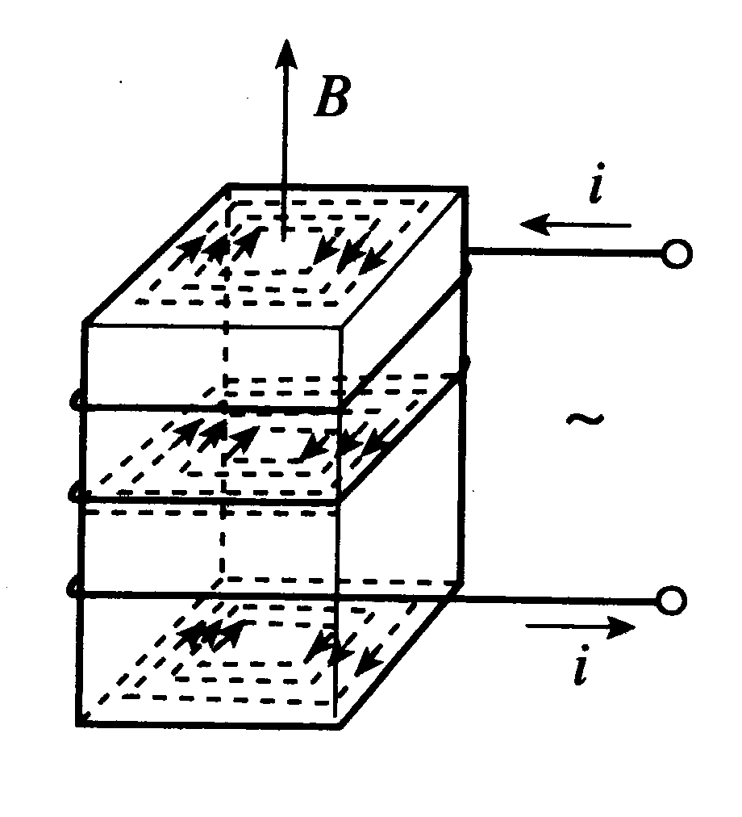
【新课导学】
（一）思考与讨论
1.涡流
［演示1］涡流生热实验。
为什么铁芯和铁板会发热呢？原来在铁芯和铁板中有涡流产生。

阅读教材，了解什么叫涡流及其应用？

2.电磁阻尼
阅读教材30页上的“思考与讨论”，分组讨论，然后发表自己的见解。
［演示2］电磁阻尼。
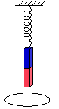
［演示3］如图所示，弹簧下端悬挂一根磁铁，将磁铁托起到某高度后释放，磁铁能振动较长时间才停下来。如果在磁铁下端放一固定线圈，磁铁会很快停下来。上述现象说明了什么？

3.电磁驱动
［演示4］电磁驱动。教材31页的演示实验。观察并解释实验现象。
（二）知识应用
【问题1】用丝线悬挂闭合金属环，悬于O点，虚线左边有匀强磁场，右边没有磁场。金属环的摆动会很快停下来。试解释这一现象

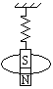

【同类变式1】如图所示，挂在弹簧下端的条形磁铁在闭合线圈内振动，如果空气阻力不计，则： （ ）
A．磁铁的振幅不变 B．磁铁做阻尼振动
C．线圈中有逐渐变弱的直流电 D．线圈中有逐渐变弱且方向变化的电流
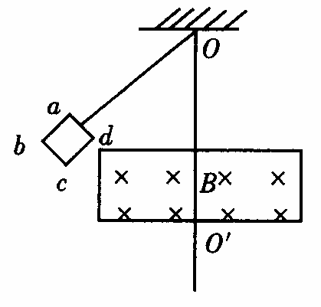
【问题2】如图所示，abcd是一闭合的小金属线框，用一根绝缘的细杆挂在固定点O，使金属线框在竖直平面内来回摆动的过程穿过水平方向的匀强磁场区域，磁感线方向跟线框平面垂直，若悬点摩擦和空气阻力不计，则( )
A.线框进入或离开磁场区域时，都产生感应电流，而且电流的方向相反
B.线框进入磁场区域后，越靠近OO′线时速度越大，因而产生的感应电流也越大
C.线框开始摆动后，摆角会越来越小，摆角小到某一值后将不再减小
D.线框摆动过程中，机械能完全转化为线框电路中的电能

【同类变式2】如图所示为一光滑轨道，其中MN部分为一段对称的圆弧，两侧的直导轨与圆弧相切，在MN部分有如图所示的匀强磁场，有一较小的金属环如图放置在P点，金属环由静止自由释放，经很多次来回运动后，下列判断正确的有（ ）
M
N
P
Q
∷∷∷∷∷
A、金属环仍能上升到与P等高处；
B、金属环最终将静止在最低点；
C、金属环上升的最大高度与MN等高处；
D、金属环上升的最大高度一直在变小。

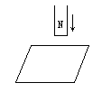
【问题3】桌面上放一铜片，一条形磁铁的N极自上而下接近铜片的过程中，铜片对桌面的压力 ( )
A．增大． B．减小．
C．不变． D．无法判断是否变化．

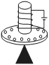
【同类变式3】著名物理学家弗曼曾设计过一个实验，如图所示.在一块绝缘板上中部安一个线圈，并接有电源，板的四周有许多带负电的小球，整个装置支撑起来.忽略各处的摩擦，当电源接通的瞬间，下列关于圆盘的说法中正确的是（ ）
A.圆盘将逆时针转动 B.圆盘将顺时针转动
C.圆盘不会转动 D.无法确定圆盘是否会动

【课堂小结】

【总结反思】

ζ4.7涡流、电磁阻尼、电磁驱动课时练习 班级 姓名
1．如图所示，一块长方形光滑铝板水平放在桌面上，铝板右端拼接一根与铝板等厚的条形磁铁，一质量分布均匀的闭合铝环以初速度v从板的左端沿中线向右端滚动，则（ ）
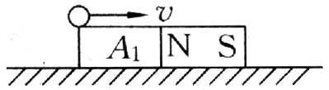
A．铝环的滚动速度将越来越小
B．铝环将保持匀速滚动
C．铝环的运动将逐渐偏向条形磁铁的N极或S极
D．铝环的运动速率会改变，但运动方向将不会发生改变

2．＊如图所示，闭合金属环从曲面上h高处滚下，又沿曲面的另一侧上升，设环的初速为零，摩擦不计，曲面处在图示磁场中，则 （ ）
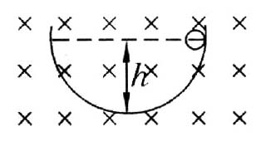
A．若是匀强磁场，环滚上的高度小于h
B．若是匀强磁场，环滚上的高度等于h
C．若是非匀强磁场，环滚上的高度等于h
D．若是非匀强磁场，环滚上的高度小于h

3．＊如图所示，在光滑水平面上固定一条形磁铁，有一小球以一定的初速度向磁铁方向运动，如果发现小球做减速运动，则小球的材料可能是 （ ）
A．铁
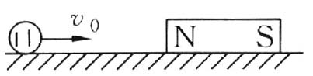
B．木
C．铜
D．铝

4．如图所示，圆形金属环竖直固定穿套在光滑水平导轨上，条形磁铁沿导轨以初速度v₀向圆环运动，其轴线在圆环圆心，与环面垂直，则磁铁在穿过环过程中，做______运动．（选填“加速”、“匀速”或“减速”）
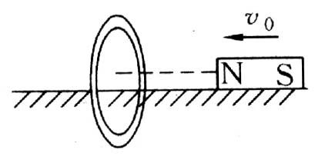

5．如图所示，在O点正下方有一个具有理想边界的磁场，铜环在A点由静止释放向右摆至最高点B．不考虑空气阻力，则下列说法正确的是 （ ）
A．A、B两点在同一水平线 B．A点高于B点
C．A点低于B点 D．铜环将做等幅摆动

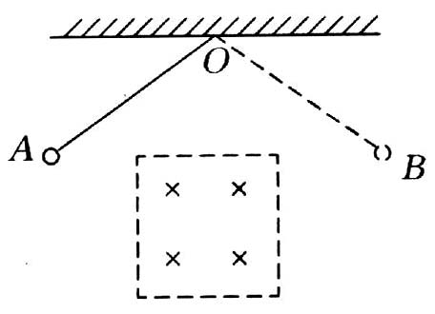

6、 如图所示，CD、EF为足够长的光滑平行竖直金属导轨，磁感应强度B=0.5T的水平匀强磁场与导轨平面垂直，置于导轨上的导体棒MN的长等于导轨间距，其电阻等于电池内阻。电池电动势E=1.5V。回路中其余电阻不计。若仅闭合S₁，MN恰可静止，若仅闭合S₂，则MN棒沿竖直导轨下滑过程中每秒内扫过的最大面积为多少平方米？
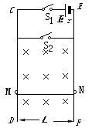

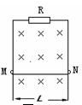
7、如图所示，MN为金属杆，在重力作用下贴着竖直平面内的光滑金属长直导轨下滑，导轨的间距L=10cm，导轨的上端接有R=0.5Ω的电阻，导轨和金属杆的电阻不计，整个装置处于B=0.5T的水平匀强磁场中，当杆匀速下落时，每秒有0.02J的重力势能转化为电能，则这时MN杆的下落速度v的大小等于多少？

8、两根光滑的平行金属导轨，导轨间距为L，导轨的电阻不计，导轨面与水平面的夹角为θ，磁感应强度为B的匀强磁场垂直于导轨面斜向上，如图4-7-14所示。现把两根质量各为m，电阻为R的金属杆ab、cd放在导轨上，杆与导轨垂直。由于杆ab在沿导轨向上的外力作用下向上匀速运动，杆cd保持静止状态，求ab杆的速度和所受的沿导轨向上的外力的大小。
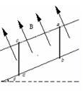

6．1.5m²
7、2m/s
8、v=2mgRsinθ/B²L² F=2 mgsinθ

